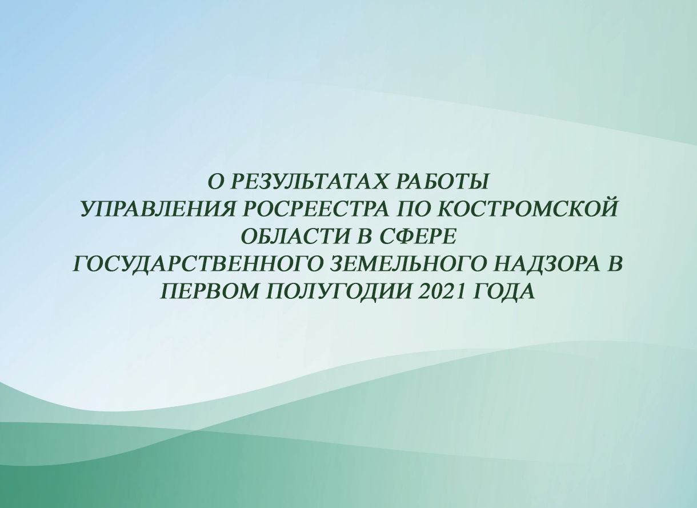

О результатах работы Управления Росреестра по Костромской области
в сфере государственного земельного надзора в первом полугодии 2021 года

Управление Росреестра по Костромской области (далее – Управление) информирует о результатах работы в сфере государственного земельного надзора.
В 1 полугодии 2021 года было проведено 808 проверок (в аналогичный период 2020 года – 555), из которых 305 внеплановых (в 2020 году – 123). Необходимо отметить, что на контрольно-надзорную деятельность Управления в прошлом (2020) году оказали существенное влияние меры по борьбе с распространением коронавирусной инфекции: временные ограничения всех плановых и внеплановых проверок весной и их полная отмена в отношении юридических лиц и индивидуальных предпринимателей до конца года (кроме случаев, когда основанием для проверки является причинение вреда или угроза причинения вреда жизни, здоровью граждан, возникновение чрезвычайных ситуаций природного и техногенного характера). Продиктованные эпидемиологической обстановкой требования привели к уменьшению количества надзорных мероприятий в 2020 году.
По результатам надзорных мероприятий в истекший период 2021 года выявлено 436 нарушений земельного законодательства (в 1 полугодии 2020 года – 377). Повторно выявлено 43 нарушения (в 2020 году – 22), за которые назначены административные наказания за невыполнение в срок законного предписания органа, осуществляющего государственный земельный надзор. Всего выдано 398 предписаний об устранении нарушений земельного законодательства (в аналогичный период 2020 года – 360). Устранено 357 нарушений (в 2020 году – 118).
За истекший период 2021 года наложено штрафов на общую сумму 805,00 тысяч рублей, в том числе по результатам рассмотрения материалов, поступивших из ОВД и органов прокуратуры (в аналогичный период 2020 года – 821,00 тысяч рублей). Кроме того, по результатам рассмотрения поступивших материалов муниципального земельного контроля, содержащих достаточные данные, указывающие на наличие события нарушения земельного законодательства, за которые Кодексом Российской Федерации об административных правонарушениях предусмотрена административная ответственность наложено штрафов на общую сумму 195,00 тысяч рублей (в аналогичный период 2020 года – 95,00 тысяч рублей). С учетом ранее наложенных штрафов, по состоянию на 30.06.2021 взыскано 593,74 тысяч рублей (в аналогичный период 2020 года – 627,60 тысяч рублей).

Заместитель начальника отдела
государственного земельного надзора,
по контролю (надзору) в сфере
саморегулируемых организаций,
геодезии и картографии,
землеустройства и мониторинга земель
Управления
Федорова Светлана Александровна

